Cara mudah membuat laptop menjadi hotspot

Iman Wibisono
Iman.wibi@yahoo.co.id
http://hahaiseng.blogspot.com

Lisensi Dokumen:
Copyright © 2003-2007 IlmuKomputer.Com
Seluruh dokumen di IlmuKomputer.Com dapat digunakan, dimodifikasi dan disebarkan secara bebas untuk tujuan bukan komersial (nonprofit), dengan syarat tidak menghapus atau merubah atribut penulis dan pernyataan copyright yang disertakan dalam setiap dokumen. Tidak diperbolehkan melakukan penulisan ulang, kecuali mendapatkan ijin terlebih dahulu dari IlmuKomputer.Com.

jika anda berada pada suatu tempat dan sedang terkoneksi dengan internet menggunakan kabel dan anda ingin melakukan share koneksi internet ke laptop lain atau smartphone anda melalui jaringan wireless, anda dapat melakukan tips berikut.

Caranya cukup mudah, hanya 3 langkah saja, yang perlu kita lakukan ialah mengunjungi satu situs web, mengisi formulir, klik tombol dan lakukan langkah konfigurasi sederhana ICS (internet connection sharing). kita tidak perlu menginstall software apapun untuk ini.
Pertama Anda perlu memastikan bahwa persyaratan berikut terpenuhi:
- Komputer mendapatkan koneksi Internet dari LAN dengan kabel
- Komputer memiliki adaptor nirkabel (wi-fi)
- Komputer menjalankan Windows 7
- Komputer telah terinstal Java
- Ikuti langkah berikut ini untuk mengubah komputer Anda menjadi router akses wifi atau hotspot.
Buka laman http://www.virtualaccesspoint.com di web browser kesayangan anda dan klik tombol “Run” jika ditanya untuk menjalankan aplikasi, masukkan SSID dan kunci Password dengan minimum 8 karakter, klik tombol “Turn On Soft AP“
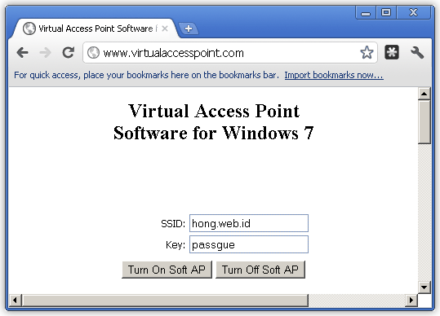
- Anda akan diminta oleh UAC untuk menjalankan file turnonvp.bat. Klik tombol Yes. Sebuah jendela command prompt akan muncul secara otomatis menjalankan beberapa perintah. Setelah selesai, Anda dapat menekan tombol apa saja untuk menutup jendela cmd.
Sebuah Wireless Network Connection 2 tambahan menggunakan Microsoft Virtual WiFi Adapter Miniport akan otomatis dibuat didalam Network Connections. Jalur akses yang telah Anda buat sekarang terlihat dan dapat dihubungkan dengan memasukkan password yang benar. Namun satu langkah lagi diperlukan agar perangkat yang terhubung untuk dapat menggunakan koneksi internet.
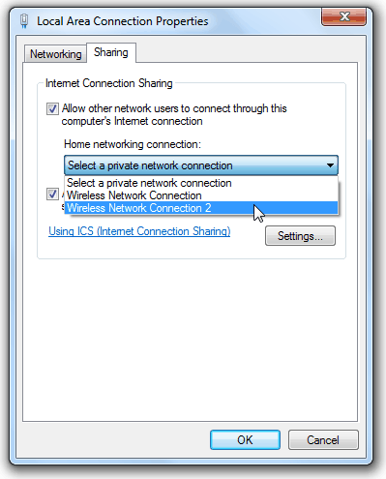
- Klik Control Panel > Network and Sharing Center > Ubah pengaturan adaptop jaringan. Klik kanan pada Local Area Connection dan pilih Properties. Pergi ke tab Sharing dan centang “Allow other network users to connect through this computer’s Internet connection”. Kemudian pada menu Drop-Down “Select a private network connection”, pilih “Wireless Network Connection 2″ dan klik tombol OK untuk menutup jendela Connection Local Area Properties.

Anda sekarang dapat menggunakan smartphone/ponsel/hape atau perangkat yang memiliki konektivitas wifi untuk terhubung ke SSID (router) yang telah anda buat dari komputer/laptop Anda. Untuk menghapus Wireless Network Connection 2 dari Network Connections, pergi ke Control Panel > System> Device Manager > Perluas Adapter jaringan > klik kanan pada Microsoft Virtual WiFi Adapter dan Miniport kemudian pilih Uninstall. Cara ini mudah dilakukan dan kita tidak perlu untuk menginstall software apapun ke komputer/laptop kita.
.

Biografi Penulis
Nur Iman Wibisono. Berdomisili di Semarang sejak lahir hingga sekarang. Sedang melanjutkan pendidikan D3 di Politeknik Negeri Semarang Program Studi Teknik Telekomunikasi. Tertarik dengan komputer khususnya networking dan pemrograman.

